¡Ponte en forma y gana energía con el nuevo Lindahls Protein+ Energy!

En Nestlé Lindahls seguimos apostando por el segmento de las proteínas es por ello por lo que lanzamos una nueva gama de productos líquidos altos en proteína con un nuevo beneficio: Lindahls PROTEIN+ ENERGY
Con Vitamina B9 y Magnesio, esta nueva gama en formato bebible estará disponible en dos variedades:
- Fresa y Plátano
- Melocotón y Maracuyá

El formato es 4x160g y cada botella contiene 12g de proteína, es 0% materia grasa y sin azucares añadidos. Un producto ideal ON THE GO para aquellos deportistas que buscan tomar su dosis de proteína con un extra de beneficios.
Lindahls PROTEIN+ es tu mejor aliado antes, durante y después de hacer deporte.

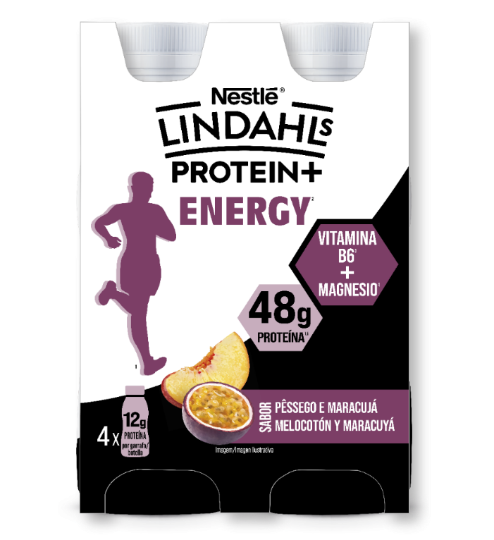
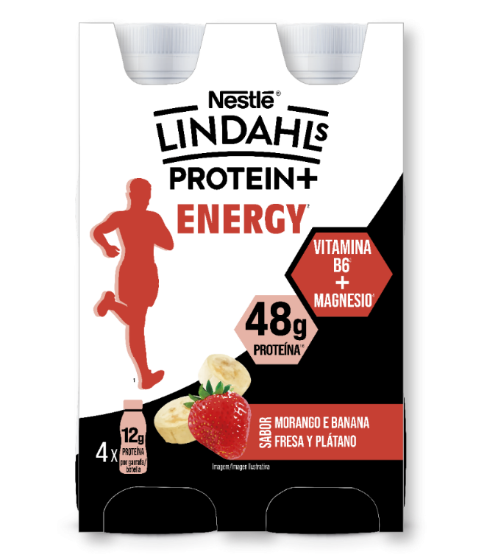
@nestlelindahlsespana

Lindahls | Postres Lácteos Nestlé (yoguresnestle.es)

